景德镇市委信访局2019年度部门决算

目 录

**第一部分** 景德镇市委信访局部门**概况**

一、部门主要职责

二、部门基本情况

第二部分 2019年度部门决算表

一、收入支出决算总表

二、收入决算表

三、支出决算表

四、财政拨款收入支出决算总表

五、一般公共预算财政拨款支出决算表

六、一般公共预算财政拨款基本支出决算表

七、一般公共预算财政拨款“三公”经费支出决算

表

八、政府性基金预算财政拨款收入支出决算表

九、国有资产占用情况表

第三部分 2019年度部门决算情况说明

一、收入决算情况说明

二、支出决算情况说明

三、财政拨款支出决算情况说明

四、一般公共预算财政拨款基本支出决算情况说明

五、一般公共预算财政拨款“三公”经费支出决算

情况说明

六、机关运行经费支出情况说明

七、政府采购支出情况说明

八、国有资产占用情况说明

九、预算绩效情况说明

第四部分 名词解释

**第一部分 景德镇市委信访局部门概况**

一、部门主要职能

（一）贯彻执行中央及省、市有关信访工作的方针、政策和法律、法规、规章。

（二）负责受理人民群众的来信、来访，向县（市、区）和有关部门交办信访事项，保证信访渠道畅通；办理和协调处理重要的信访事项，并对落实情况时行督促检查。

（三） 协调处理跨市、跨地区、跨部门的重要信访问题；协调处理群众集体赴京、赴省、来市上访和异常、突发信访事件。

（四）研究、起草有关信访工作的政策、法规草案，指导全市的信访业务工作。

二、部门基本情况

纳入本套部门决算汇编范围的单位共1个，包括：部门本级。

本部门2019年年末实有人数25人，其中在职人员25人，离休人员 0人，退休人员3人；年末其他人员0人；年末学生人数0 人。

**第二部分 2019年度部门决算表**

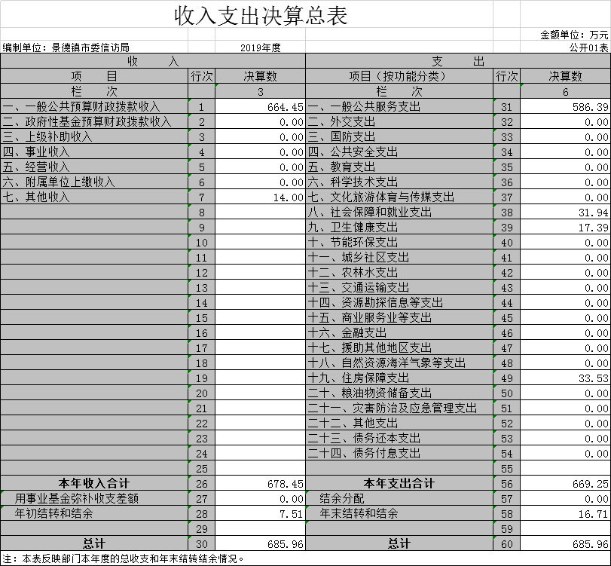

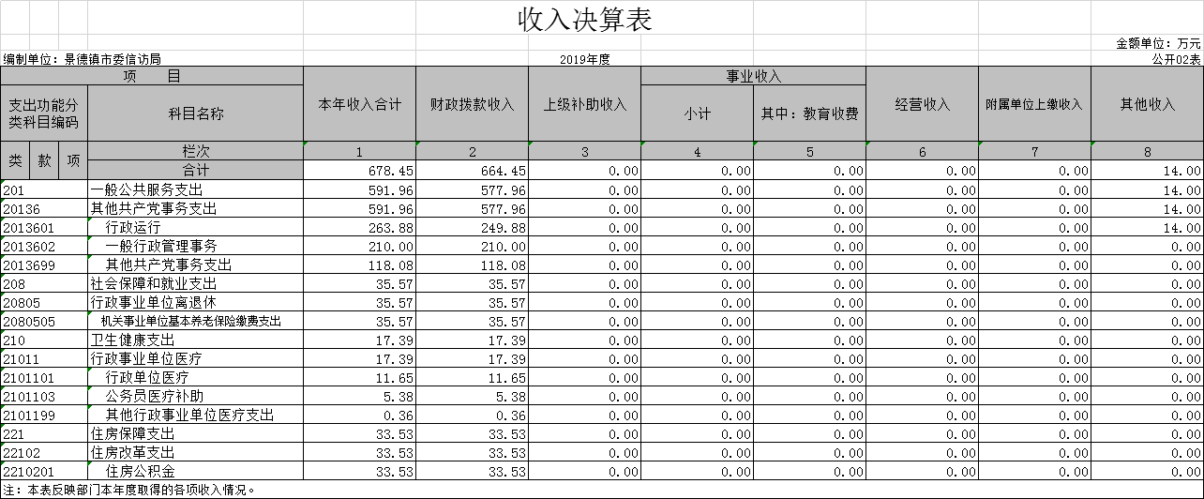

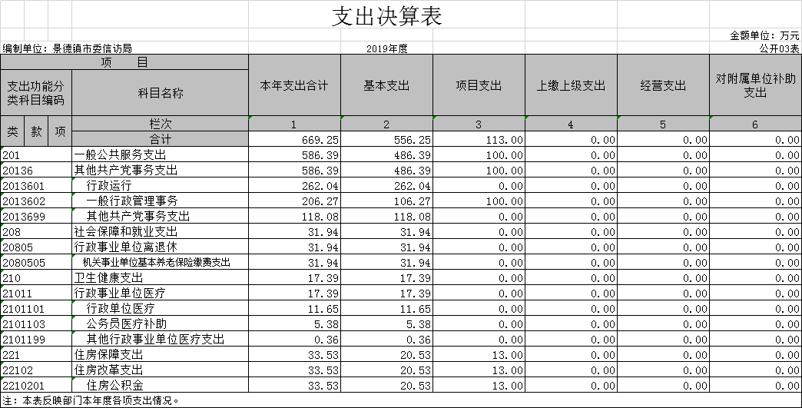

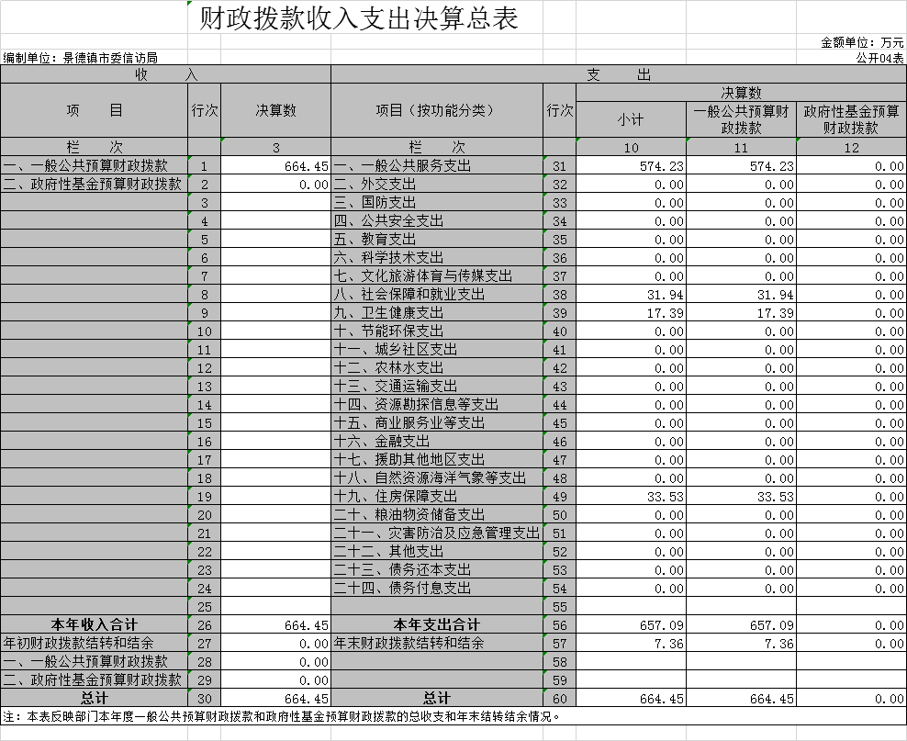

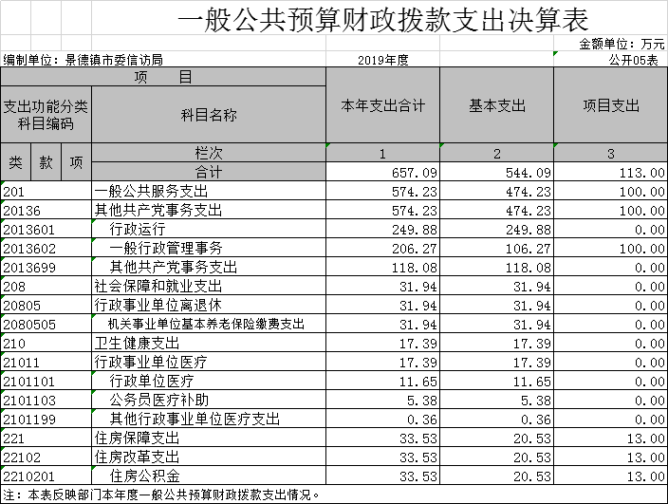

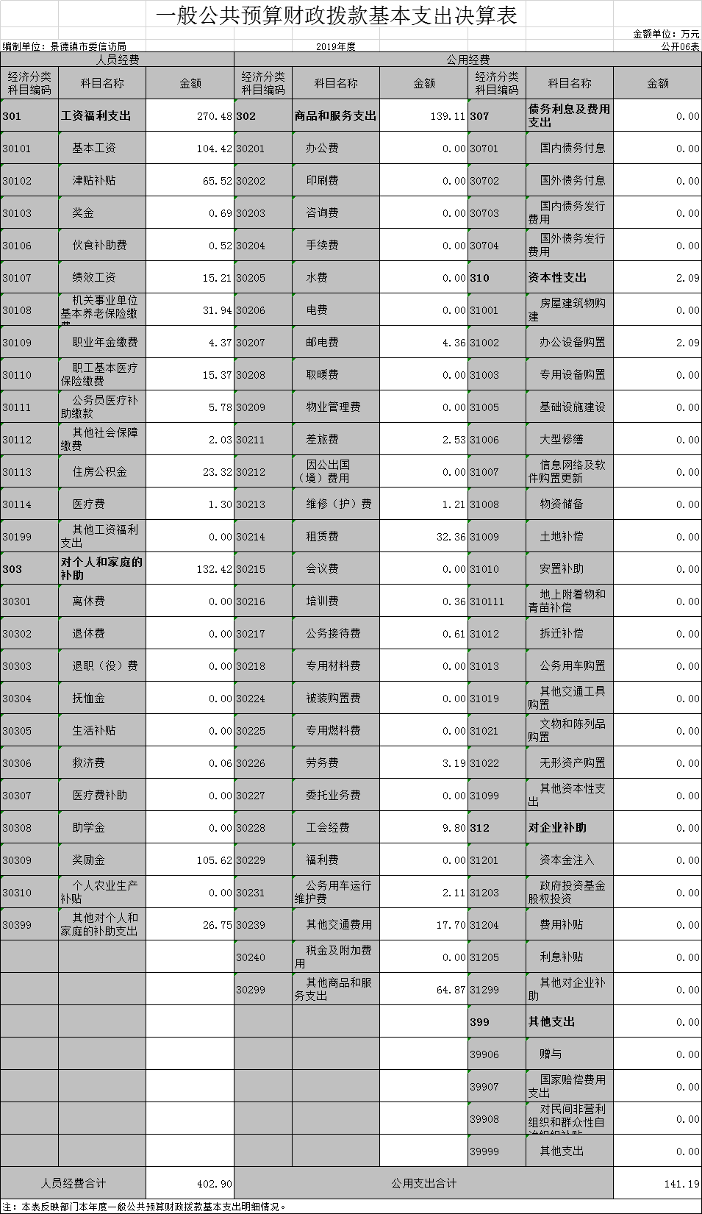

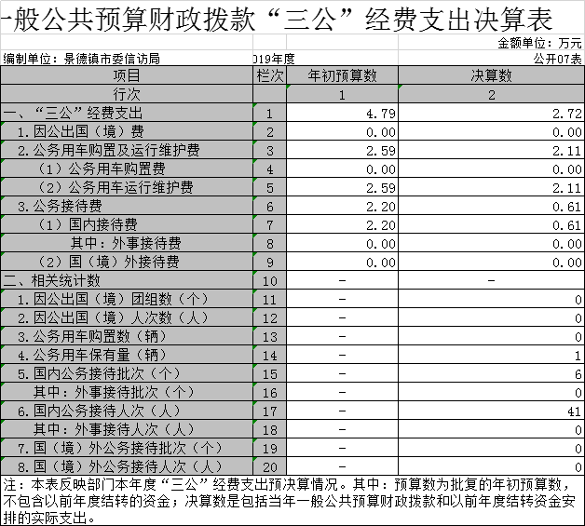

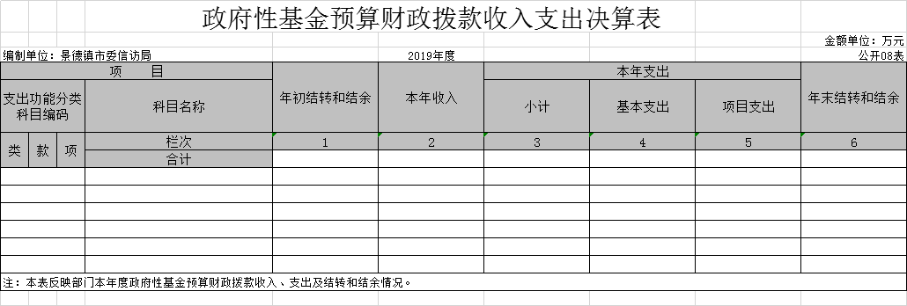

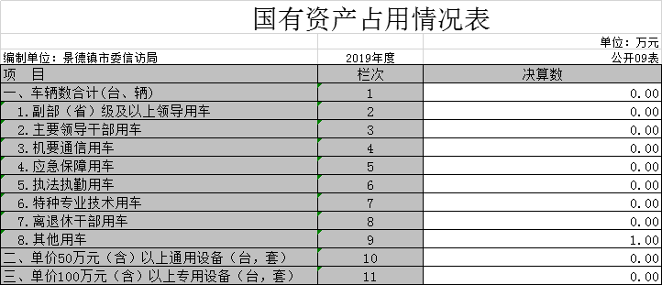

**第三部分 2019年度部门决算情况说明**

一、收入决算情况说明

本部门2019年度收入总计685.96万元，其中年初结转和结余7.51万元，较2018年减少16.6 万元，下降68.85%；本年收入合计678.45万元，较2018年增加14.7万元，增长2.21 %，主要原因是：人员工资增加。

本年收入的具体构成为：财政拨款收入664.45 万元，占97.94%；事业收入0万元，占0%；经营收入0万元，占0%；其他收入14万元，占2.06%。

二、支出决算情况说明

本部门2019年度支出总计685.96万元，其中本年支出合计 669.25万元，较2018年增加16.44万元，增长2.52 %，主要原因是：人员工资增加；年末结转和结余16.71 万元，较2018年减少18.7万元，下降52.81%，主要原因是：人员工资增加。

本年支出的具体构成为：基本支出556.25 万元，占83.12%；项目支出113 万元，占16.88 %；经营支出 0 万元，占0%；其他支出（对附属单位补助支出、上缴上级支出）0万元，占0%。

三、财政拨款支出决算情况说明

本部门2019年度财政拨款本年支出年初预算数为500.72 万元，决算数为669.25 万元，完成年初预算的133.66%。其中：

（一）一般公共服务支出年初预算数为414.23万元，决算数为586.39万元，完成年初预算的 141.56 %，主要原因是：人员工资增加。

（二）公共安全支出年初预算数为0 万元，决算数为0 万元，完成年初预算的0%。

（三）社会保障和就业年初预算数为35.57万元，决算数为31.94万元，完成年初预算的89.79%；

（四）卫生健康支出年初预算数为17.39万元，决算数为17.39万元，完成年初预算的100%。

（五）住房保障支出年初预算数为33.53万元，决算数为33.53万元，完成年初预算的100%。

四、一般公共预算财政拨款基本支出决算情况说明

本部门2019年度一般公共预算财政拨款基本支出544.09 万元，其中：

（一）工资福利支出270.48 万元，较2018年减少34.45万元，下降11.3 %，主要原因是：缩减开支。

（二）商品和服务支出139.11万元，较2018年增加56.05 万元，增长67.48 %，主要原因是：信访工作经费开支增加。

（三）对个人和家庭补助支出132.42万元，较2018年减少15.5万元，下降10.48 %，主要原因是：缩减开支。

（四）资本性支出2.09 万元，较2018年减少0.84万元，下降28.67 %，主要原因是：固定资产购置减少。

五、一般公共预算财政拨款“三公”经费支出决算情况说明

本部门2019年度一般公共预算财政拨款“三公”经费支出年初预算数为4.79万元，决算数为2.72万元，完成年初预算的56.78%，决算数较2018年增加0.42万元，增长18.26 %，其中：

1. 因公出国（境）支出年初预算数为0 万元，决算数为0 万元，完成年初预算的0 %，决算数较2018年增加（减少） 0万元，增长（下降）0 %。

（二）公务接待费支出年初预算数为 2.2 万元，决算数为 0.61万元，完成年初预算的27.73 %，决算数较2018年增加0.2 万元，增长47.78 %。决算数较年初预算数增加的主要原因是：公务接待增加。

（三）公务用车购置及运行维护费支出2.59 万元，其中公务用车购置年初预算数为0万元，决算数为0 万元，完成年初预算的0 %，决算数较2018年增加（减少） 0 万元，增长（下降） 0 %；公务用车运行维护费支出年初预算数为2.59 万元，决算数为2.11 万元，完成年初预算的81.47 %，决算数较2018年增加0.20万元，增长5.82 %。决算数较年初预算数增加的主要原因是：公车维修费增加。

六、机关运行经费支出情况说明

本部门2019年度机关运行经费支出141.19 万元（与部门决算中行政单位和参照公务员法管理事业单位一般公共预算财政拨款基本支出中公用经费之和保持一致），较2018年增加54.13 万元，增长62.18 %，主要原因是：信访工作经费开支增加。

七、政府采购支出情况说明

本部门2019年度政府采购支出总额2.09 万元，其中：政府采购货物支出2.09 万元、政府采购工程支出 0万元、政府采购服务支出 0 万元。授予中小企业合同金额 0 万元，占政府采购支出总额的 0 %，其中：授予小微企业合同金额 0 万元，占政府采购支出总额的 0 %。（省级部门公开的政府采购金额的计算口径为：本部门纳入2019年部门预算范围的各项政府采购支出金额之和，不包括涉密采购项目的支出金额。）

八、国有资产占用情况说明。

截止2019年12月31日，本部门国有资产占用情况见公开09表《国有资产占用情况表》。其中车辆中的其他用车主要是信访工作用车。

九、预算绩效情况说明

㈠绩效管理工作开展情况

根据年初设定的绩效目标，项目全年预算数为113万元，全年执行数为113万元，预算执行率为100%。按照绩效管理指标，运用绩效管理方法手段，充分发挥财务绩效管理作用，合理规范管理使用信访工作经费，推动赴京劝返及稳控工作有序开展，保证人民来访接待中心、局机关、市为民服务热线中心、市投诉受理中心各项工作正常开展，有力地推动了热线运行高效，为信访秩序好转发挥重要作用。较好地完成了财务绩效目标。

　㈡部门决算中项目绩效自评结果（选择1至2个项目）

　我部门今年计划反映驻京劝返工作专项绩效自评结果。

赴京劝返及稳控工作专项绩效自评综述：根据年初设定的绩效目标，项目全年预算数为18万元，全年执行数为18万元，预算执行率为100%。主要产出和效果：

项目产出：一是全年共劝返进京涉访人员65人次，非接待场所人员1人次。二是全年处置各类进京涉访信息90余条 。三是圆满完成敏感节点进京涉访工作。

产出效益：2019年赴京非接待场所访16人次，下降57.9 %，做到了“三个没有发生”（即没有发生大规模聚集上访，没有发生极端恶性事件，没有发生因工作不到位引发负面炒作）。全国两会、建国70周年大庆期间，我市赴京非接待场所访为0 。

　经评价，2019年度赴京劝返及稳控工作专项自评得分94.5分，评价等级为“优秀”。

发现的问题及原因：一是由于专业水平限制，绩效目标设置还不够科学和完善；二是由于人力有限，对项目的绩效运行监控工作还未执行到位。下一步改进措施：一是总结近几年绩效评价的经验，结合项目实际，进一步构建完善的评价指标体系；二是严格按照财政要求，完善对项目支出的绩效运行监控机制，确保监控工作执行到位。

附：《项目支出绩效自评表》。

|  |  |  |  |  |  |  |  |  |  |  |  |  |  |
| --- | --- | --- | --- | --- | --- | --- | --- | --- | --- | --- | --- | --- | --- |
| **项目支出绩效自评表** | | | | | | | | | | | | | |
| （ 2019年度） | | | | | | | | | | | | | |
| 项目名称 | | 赴京劝返及稳控工作经费 | | | | | | | | | | | |
| 主管部门 | |  | | | | | 实施单位 | 中共景德镇市委信访局 | | | | | |
| 项目资金 （万元） | |  | | 年初预算数 | | 全年预算数 | 全年执行数 | 分值 | | | 执行率 | | 得分 |
| 年度资金总额 | | 18 | | 18 | 6.2 | 10 | | | 34.4% | | 3.4 |
| 其中：当年财政拨款 | | 18 | | 18 |  | — | | |  | | — |
| 上年结转资金 | |  | |  |  | — | | |  | | — |
| 其他资金 | |  | |  |  | — | | |  | | — |
| 年度总体目标 | 预期目标 | | | | | | 实际完成情况 | | | | | | |
| 1、落实赴京劝返及稳控工作经费，切实为信访维稳应急工作提供足额的经费保障，确保按时保质完成信访维稳应急工作任务。2、强化一线接访、赴京劝返和协调处理信访问题过程中的经费保障，为需要紧急救助的信访人提供必要的紧急经济救助，努力做到为民解难、防范风险。3、保证必要的投入和经费，确保赴京劝返工作运行高效。 | | | | | | 1、明确了工作原则、范围、程序、责任，严格按规定执行“三重一大”决策制度，以及经费审批把关相关规定，确保开支合规、合理。2、规范使用和管理专项经费，认真开展绩效评价，切实发挥了专项经费的最大效益，各项开支规范、合理。3、推动赴京劝返及稳控工作有序开展。 | | | | | | |
| 绩 效 指 标 | 一级指标 | 二级指标 | 三级指标 | | 年度  指标值 | | 实际  完成值 | | 分值 | 得分 | | 偏差原因分析及改进措施 | |
| 产出指标 | 数量指标 | 进京访 | | 全年任务数 | | 完成任务 | | 20 | 20 | |  | |
| 质量指标 | 按工作要求完成任务 | | 出现进京非访1分扣0.5分 | | 全年11人进京非访 | | 20 | 14.5 | | 全年11人进京非访 | |
| 时效指标 | 完成劝返工作的时间跨度 | | 按时间要求完成,1件未按时完成扣1分 | | 按时间要求完成 | | 20 | 20 | |  | |
| 成本指标 |  | |  | |  | |  |  | |  | |
| 效益指标 | 经济效益  指标 |  | |  | |  | |  |  | |  | |
| 社会效益  指标 | 维护首都信访秩序稳定 | | 信访工作不当行为为零 | | 信访工作不当行为为零 | | 20 | 20 | |  | |
| 生态效益  指标 |  | |  | |  | |  |  | |  | |
| 可持续影响指标 |  | |  | |  | |  |  | |  | |
| 满意度  指标 | 服务对象满意度指标 | 劝访工作人员对赴京劝访及稳控工作的满意度 | | 80%以上， | | 95% | | 20 | 20 | |  | |
| 总分 | | | | | | | | | 100 | 94.5 | |  | |

|  |  |  |  |  |  |  |  |  |  |  |  |  |  |  |  |  |  |  |
| --- | --- | --- | --- | --- | --- | --- | --- | --- | --- | --- | --- | --- | --- | --- | --- | --- | --- | --- |
| **项目支出绩效自评表** | | | | | | | | | | | | | | | | | | |
| （ 2019年度） | | | | | | | | | | | | | | | | | | |
| 项目名称 | | 人民来访接待中心运行经费 | | | | | | | | | | | | | | | | |
| 主管部门 | |  | | | | | | 实施单位 | | 中共景德镇市委信访局 | | | | | | | | |
| 项目资金 （万元） | |  | | 年初预算数 | | 全年预算数 | | 全年执行数 | | 分值 | | | | | 执行率 | | | 得分 |
| 年度资金总额 | | 34.6 | | 34.6 | | 31.3 | | 10 | | | | | 90.46% | | | 9 |
| 其中：当年财政拨款 | | 34.6 | | 34.6 | |  | | — | | | | |  | | | — |
| 上年结转资金 | |  | |  | |  | | — | | | | |  | | | — |
| 其他资金 | |  | |  | |  | | — | | | | |  | | | — |
| 年度总体目标 | 预期目标 | | | | | | | 实际完成情况 | | | | | | | | | | |
| 1、落实人民来访接待中心运行经费，切实为人民来访接待中心、局机关、市为民服务热线中心、市投诉受理中心工作正常开展提供足额的经费保障2、保证必要的投入和经费，确保信访工作办公运行高效，切实拓宽群众信访渠道，推动群众合理诉求及时就地处理化解。 | | | | | | | 1、明确了人民来访接待中心运行费用主要为日常水、电、网络、劳务、接待开支，严格按规定执行“三重一大”决策制度，以及经费审批把关相关规定，确保开支合规、合理。2、严格执行相关规定，规范使用和管理专项经费，认真开展绩效评价，切实发挥了专项经费的最大效益，各项开支规范、合理。3、保证人民来访接待中心、局机关、市为民服务热线中心、市投诉受理中心各项工作正常开展。 | | | | | | | | | | |
| 绩 效 指 标 | 一级指标 | 二级指标 | 三级指标 | | 年度  指标值 | | | 实际  完成值 | 分值 | | | | 得分 | | | | 偏差原因分析及改进措施 | |
| 产出指标 | 数量指标 | 水、电、网络、劳务、接待等费用 | | 34.6万元 | | | 31.3万元 | 20 | | | | 18 | | | |  | |
| 质量指标 | 各部门办公 | | 正常运行，完成年度工作任务 | | | 正常运行，完成年度工作任务 | 20 | | | | 20 | | | |  | |
| 时效指标 | 及时缴纳各项费用 | | 发生1项目1个月延误缴纳扣1分 | | | 9-10月份邮电、网络费未及时缴纳 | 20 | | | | 16 | | | | 9-10月份邮电、网络费未及时缴纳 | |
| 成本指标 |  | |  | | |  |  | | | |  | | | |  | |
| 效益指标 | 经济效益  指标 |  | |  | | |  |  | | | |  | | | |  | |
| 社会效益  指标 | 维护各部门正常办公秩序 | | 内部原因无法正常办公，全年不超过10个工作日 | | | 无内部原因致使工作日无法办公 | 20 | | | | 20 | | | |  | |
| 生态效益  指标 |  | |  | | |  |  | | | |  | | | |  | |
| 可持续影响指标 |  | |  | | |  |  | | | |  | | | |  | |
| 满意度  指标 | 服务对象满意度指标 | 机关干部职工对人民来访接待中心办公运行满意度 | | 60%以上 | | | 80% | 20 | | | | 20 | | | |  | |
| 总分 | | | | | | | | | 100 | | | | 94 | | | |  | |
| **项目支出绩效自评表** | | | | | | | | | | | | | | | | | | |
| （ 2019年度） | | | | | | | | | | | | | | | | | | |
| 项目名称 | | “为民热线”工作经费 | | | | | | | | | | | | | | | | |
| 主管部门 | |  | | | | | 实施单位 | | | | 中共景德镇市委信访局 | | | | | | | |
| 项目资金 （万元） | |  | | 年初预算数 | | 全年预算数 | 全年执行数 | | | | 分值 | | | 执行率 | | | | 得分 |
| 年度资金总额 | | 10 | | 10 | 9.42 | | | | 10 | | | 94.2% | | | | 9.42 |
| 其中：当年财政拨款 | | 10 | | 10 |  | | | | — | | |  | | | | — |
| 上年结转资金 | |  | |  |  | | | | — | | |  | | | | — |
| 其他资金 | |  | |  |  | | | | — | | |  | | | | — |
| 年度总体目标 | 预期目标 | | | | | | 实际完成情况 | | | | | | | | | | | |
| 1、落实“为民热线”工作经费，切实为拓宽信访渠道提供足额的经费保障，确保按时保质完成热线接听和办理任务。2、强化热线接听和办理的经费保障，为正常高效运行的必要经费，努力做到为民解难、防范风险。 | | | | | | 1、明确了工作原则、范围、程序、责任，严格按规定执行“三重一大”决策制度，以及经费审批把关相关规定，确保开支合规、合理。2、规范使用和管理专项经费，认真开展绩效评价，切实发挥了专项经费的最大效益，各项开支规范、合理。3、有力地推动了热线运行高效，为信访秩序好转发挥重要作用。 | | | | | | | | | | | |
| 绩 效 指 标 | 一级指标 | 二级指标 | 三级指标 | | 年度  指标值 | | 实际  完成值 | | | | | 分值 | | 得分 | | 偏差原因分析及改进措施 | | |
| 产出指标 | 数量指标 | 年度内正常来电数量 | | 来电数量 | | 完成接听任务 | | | | | 20 | | 20 | |  | | |
| 质量指标 | 按工作要求完成交办 | | 办结率达到100% | | 办结率100% | | | | | 20 | | 20 | |  | | |
| 时效指标 | 完成工作任务的时间跨度 | | 按时间要求完成,1件未完成扣1分 | | 全年3件未及时回复 | | | | | 20 | | 17 | | 网络单位未按时回复来电人，加强督导 | | |
| 成本指标 |  | |  | |  | | | | |  | |  | |  | | |
| 效益指标 | 经济效益  指标 |  | |  | |  | | | | |  | |  | |  | | |
| 社会效益  指标 | 维护信访秩序稳定 | | 信访工作不当行为为零，群众投诉1次扣1分 | | 1次群众反映接线态度问题 | | | | | 20 | | 19 | | 加强接线员的培训 | | |
| 生态效益  指标 |  | |  | |  | | | | |  | |  | |  | | |
| 可持续影响指标 | 推动群众“合理诉求解决到位、不合理诉求思想教育到位、生活困难帮扶救助到位、违法行为依法处理到位”。 | | 促进信访形势持续好转 | | 信访形势持续好转 | | | | | 10 | | 10 | |  | | |
| 满意度  指标 | 服务对象满意度指标 | 信访群众对12345热线的工作满意度 | | 80%以上，少1个百分点扣0.5分。 | | 75% | | | | | 10 | | 7.5 | | 信访群众对网络单位办理结果的满意度不高，加强对网络单位的督导 | | |
| 总分 | | | | | | | | | | | | 100 | | 93.5 | |  | | |

|  |  |  |  |  |  |  |  |  |  |  |  |  |  |  |
| --- | --- | --- | --- | --- | --- | --- | --- | --- | --- | --- | --- | --- | --- | --- |
| **项目支出绩效自评表** | | | | | | | | | | | | | | |
| （ 2019年度） | | | | | | | | | | | | | | |
| 项目名称 | | 为民热线接线员工资经费 | | | | | | | | | | | | |
| 主管部门 | |  | | | | | 实施单位 | 中共景德镇市委信访局 | | | | | | |
| 项目资金 （万元） | |  | | 年初预算数 | | 全年预算数 | 全年执行数 | 分值 | | 执行率 | | | | 得分 |
| 年度资金总额 | | 38.4 | | 38.4 | 38.4 | 10 | | 100% | | | | 10 |
| 其中：当年财政拨款 | | 38.4 | | 38.4 |  | — | |  | | | | — |
| 上年结转资金 | |  | |  |  | — | |  | | | | — |
| 其他资金 | |  | |  |  | — | |  | | | | — |
| 年度总体目标 | 预期目标 | | | | | | 实际完成情况 | | | | | | | |
| 落实为民热线接线员工资经费，保障接线员的福利待遇。 | | | | | | 1、明确了工作原则、范围、程序、责任，落实到位。 | | | | | | | |
| 绩 效 指 标 | 一级指标 | 二级指标 | 三级指标 | | 年度  指标值 | | 实际  完成值 | | 分值 | | 得分 | | 偏差原因分析及改进措施 | |
| 产出指标 | 数量指标 | 热线接线工作人员 | | 8人 | | 8人 | | 20 | | | 20 |  | |
| 质量指标 | 足额发放 | | 38.4万元 | | 38.4万元，发放到位 | | 20 | | | 20 |  | |
| 时效指标 | 按月发放 | | 12个月 | | 12个月 | | 20 | | 20 | |  | |
| 成本指标 |  | |  | |  | |  | |  | |  | |
| 效益指标 | 经济效益  指标 |  | |  | |  | |  | |  | |  | |
| 社会效益  指标 | 热线接听正常运行 | | 群众来电正常接听 | | 群众来电正常接听 | | 20 | | 20 | |  | |
| 生态效益  指标 |  | |  | |  | |  | |  | |  | |
|  |  | |  | |  | |  | |  | |  | |
| 满意度  指标 | 服务对象满意度指标 | 接线员对福利待遇满意度 | | 90%以上，少1个百分点扣0.5分 | | 80% | | 10 | | 5 | | 工作待遇较低,请市财政支持增加工资预算 | |
| 总分 | | | | | | | | | 100 | | 95 | |  | |

|  |  |  |  |  |  |  |  |  |  |  |  |  |  |  |
| --- | --- | --- | --- | --- | --- | --- | --- | --- | --- | --- | --- | --- | --- | --- |
| **项目支出绩效自评表** | | | | | | | | | | | | | | |
| （ 2019年度） | | | | | | | | | | | | | | |
| 项目名称 | | 信访工作经费 | | | | | | | | | | | | |
| 主管部门 | |  | | | | | 实施单位 | 中共景德镇市委信访局 | | | | | | |
| 项目资金 （万元） | |  | | 年初预算数 | | 全年预算数 | 全年执行数 | 分值 | | 执行率 | | | | 得分 |
| 年度资金总额 | | 12 | | 12 | 9.8 | 10 | | 81.7% | | | | 8.17 |
| 其中：当年财政拨款 | | 12 | | 12 |  | — | |  | | | | — |
| 上年结转资金 | |  | |  |  | — | |  | | | | — |
| 其他资金 | |  | |  |  | — | |  | | | | — |
| 年度总体目标 | 预期目标 | | | | | | 实际完成情况 | | | | | | | |
| 1、落实信访工作经费，切实为信访维稳应急工作提供足额的经费保障，确保按时保质完成信访维稳应急工作任务。2、强化一线接访和协调处理信访问题过程中的经费保障，为需要紧急救助的信访人提供必要的紧急经济帮扶，解决紧急重大信访案件协调处理和督查督办过程中的必要经费，努力做到为民解难、防范风险。3、保证必要的投入和经费，确保信访工作运行高效，进一步拓宽群众信访渠道，推动群众合理诉求及时就地处理化解。 | | | | | | 1、明确了工作原则、范围、程序、责任，严格按规定执行“三重一大”决策制度，以及经费审批把关相关规定，确保开支合规、合理。2、规范使用和管理专项经费，认真开展绩效评价，切实发挥了专项经费的最大效益，各项开支规范、合理。3、有力地推动了重点信访事项的及时就地处理和信访群众的困难帮扶，为信访秩序好转发挥了重要作用。 | | | | | | | |
| 绩 效 指 标 | 一级指标 | 二级指标 | 三级指标 | | 年度  指标值 | | 实际  完成值 | | 分值 | | 得分 | | 偏差原因分析及改进措施 | |
| 产出指标 | 数量指标 | 年度内组织交办的任务数 | | 全年任务数 | | 完成交办任务 | | 20 | | | 20 |  | |
| 质量指标 | 按工作要求完成任务 | | 办结率达到100%，1个百分点扣1分 | | 办结率100% | | 20 | | | 20 |  | |
| 时效指标 | 完成工作任务的时间跨度 | | 按时间要求完成,1件未按时完成扣1分 | | 全年7件信访件未按时间受理 | | 20 | | 13 | | 责任单位未及时受理信访件。加强督导检查 | |
| 成本指标 |  | |  | |  | |  | |  | |  | |
| 效益指标 | 经济效益  指标 |  | |  | |  | |  | |  | |  | |
| 社会效益  指标 | 维护信访秩序稳定 | | 信访工作不当行为为零 | | 信访工作不当行为为零 | | 20 | | 20 | |  | |
| 生态效益  指标 |  | |  | |  | |  | |  | |  | |
| 可持续影响指标 | 推动群众“合理诉求解决到位、不合理诉求思想教育到位、生活困难帮扶救助到位、违法行为依法处理到位”。 | | 促进信访形势持续好转 | | 信访形势持续好转 | | 10 | | 10 | |  | |
| 满意度  指标 | 服务对象满意度指标 | 信访群众对信访部门的工作满意度 | | 60%以上 | | 96.1% | | 10 | | 10 | |  | |
| 总分 | | | | | | | | | 100 | | 93 | |  | |

**第四部分 名词解释**

一、收入科目

　　（一）财政拨款：指省级财政当年拨付的资金。

　　（二）上年结转和结余：填列以前年度全部结转和结余的资金数，包括当年结转结余资金和历年滚存结转结余资金。

　　  二、支出科目

　　（一）一般公共服务支出（类）其他共产党事务支出（款）行政运行（项）：反映除上述款项以外其他用于中国共产党事务行政单位（包括实行公务员管理的事业单位）的基本支出。

　　（二）一般公共服务支出（类）其他共产党事务支出（款）一般行政管理事务（项）: 反映除上述款项以外其他用于中国共产党事务行政单位（包括实行公务员管理的事业单位）未单独设置项级科目的其他项目支出。

　　（三）一般公共服务支出（类）其他共产党事务支出（款）其他共产党事务支出：反映除上述款项以外其他用于中国共产党事务行政单位（包括实行公务员管理的事业单位）除上述项目以外其他用于中国共产党事务的支出。

　　（四）一般公共服务支出（类）政府办公厅（室）及相关机构事务（款）信访事务（项）：反映各级政府用于接待群众来信来访方面的支出。

　　 （五）社会保障和就业（类）行政事业单位离退休（款）机关事业单位基本养老保险缴费支出（项）：指江西省信访局机关单位基本养老保险缴费的支出。

　   （六）医疗卫生与计划生育支出（类）行政事业单位医疗（款）行政单位医疗（项）：指财政部门集中安排的行政事业单位基本医疗保险缴费支出。

　  （七）住房保障支出（类）住房改革支出（款）购房补贴（项）：是指按照房改政策规定，行政事业单位向符合条件的职工发放的用于购买住房的补贴。

　  （八）基本支出：指为保障机构正常运转、完成日常工作任务而发生的人员支出和公用支出。

　　 （九）项目支出：指在基本支出之外为完成特定行政任务和事业发展目标所发生的支出。

　　 （十）“三公”经费：纳入财政预决算管理的“三公”经费，是指因公出国（境）费、公务用车购置及运行费和公务接待费。其中，因公出国（境）费反映单位公务出国（境）的国际旅费、国外城市间交通费、住宿费、伙食费、培训费、公杂费等支出；公务用车购置及运行费反映单位公务用车车辆购置支出（含车辆购置税）及租用费、燃料费、维修费、过路过桥费、保险费、安全奖励费用等支出；公务接待费反映单位按规定开支的各类公务接待（含外宾接待）支出。

　  （十一）结转下年：指以前年度预算安排、因客观条件发生变化无法按原计划实施，需延迟到以后年度按原规定用途继续使用的资金。